NY FIDINANA IFOTONY CFM TANY AMIN NY FARITRY MAHAJANGA
(9 Septembra hatramin’ny 19 septembre 2019)

FAMINTINANA

Ho tohin’ny dingana arahina mba hanoratana ny « Fihavanana » ho vakoka ara-kolontsaina tsy hita maso an’ny Zanakolombelona (PCIM) eo anivon’ny UNESCO dia nanao fidinana ifotony tany Mahajanga ny Conseil du Fampihavanana Malagasy ary nisolon-tena azy tamin’izany ny Tonian’ny tantsoroky ny Fampihavanana (Direction d’Appui à la Réconciliation).

Ny tanjona dia ny hijerena eny anivon’ny fiaraha-monina sy ny fomba amam-panao malagasy ny endrika hisehoan’ny Fihavanana. Natao ny fanantonana ireo tompon’andraikitra ifotony ary nitondra anjara biriky tamin’izany ireo mpiasan’ny « Maison de la Culture » tany an-toerana ; nisy ihany koa, ny torolalàna nomen’ny mpikambana ny Conseil du Fampihavanana Malagasy avy ao amin’ny Faritra Boeny sy ireo Mpanolontsaina.

Nisy àry ny fametrahana fanontaniana tamin’ireo olobe sy mpandalina fomba amam-panao ara-drazàna tao an-toerana. Tamin’ny alalan’ny fanontaniana no nafahana nisontona tsoa-kevitra mikasika ny fahamarinam-pototry ny Fihavanana ao anatin’ny fiaraha-monina sy ny fomba amam-panao.

FIZAHAN-TAKELAKA

- Famintinana
- Fizahan-takelaka
- Teny fampidirana
- Famelambelarana ny asa natao
- Soso-kevitra
- Teny famaranana

TENY FAMPIDIRANA

Tato anaty ny taona vitsivitsy dia tsapa fa maro ireo Soatoavina Malagasy izany nampalaza antsika tany ivelany no nosimbaina sy nozimbazimbaina. Fototra iorenan’ny vahoaka ao aminy, ary fitaovana entina mampandroso ny firenena anefa ny fampiharana ny Soatoavina sy ny fanajana azy. Anisan’ny voahotohoto sy nesorina tao anaty fotom-pisainana ny tsy fampanjakana intsony ny Fihavanana ka miharava tsikelikely izany vokatry ny fitiavan-tena sy ny fitiavam-bola.
Izany trangan-javatra izany no nahatonga ny Conseil du Fampihavanana Malagasy (CFM) nampamita iraka tany amin’ny Faritan’i Mahajanga, hijerena ifotony ny endrika isehoan’ny Fihavanana. Mba hahafahana mamantatra izany, dia nisy ny fanadihadiana lalina natao tamin’ny fanantonana indrindra ireo Ampanjaka, ny Mpahay fomban-drazana sy ny Mpiasan’ny « Maison de la Culture » tao an-toerana.
Mipetraka àry ireto fanontaniana manao hoe :
- Tena mbola iainana marina ve ny Fihavanana eto Mahajanga ?
- Ahoana ny endrika isehoan’ny Fihavanana ?
- Ahoana ny fomba hamerenana indray izany Fihavanana izany ?

FAMELABELARANA NY ASA NATAO

FANADIHADIHANA SY FIDINANA IFOTONY NATAO TANY MAHAJANGA MBA HANGALA-KEVITRA SY SARY MIKASIKA FAMPANJAKANA SY FOMBA FIAINANA NY FIHAVANANA
(9 Septembra hatramin’ny 19 septembre 2019)
Fihaonana voalohany : 11 septembra 2019 tamin’ny 4 ora hariva tao amin’ny « Maison de la Culture » Mahajanga tamin’ Andriamatoa RANAIVOSON Richard, Chef de service d’animation culturelle sy Andriamatoa BARITOUT (Ragnitsin’ ny Ampanjaka AMINA SAÏD na protocole).
Ramatoa FARAMALALA : Mbola iainana eto amin’ny faritany ny Mahajanga ve ny Fihavanana ?
Andriamatoa Ranaivoson Richard sy Andriamatoa Baritout:
Ny Sakalava no olona nipetraka voalohany teto Mahajanga. Izy no azo lazaina ho tompon’ity tananan’ny Mahajanga ity. Toerana “cosmopolite” ary hita eto avokoa ireo foko rehetra misy eto Madagasikara.
Andriamandisoarivo no Mpanjaka nandrindra ny fiainan’ny vahoaka teto amin’ity faritra Sakalava ity, ary na dia nisy aza ny adiady madinidinika andavan’andro, dia hainy foana ny nandrindra ny vahoaka. Izy no nametraka ny Mpanjaka voalohany teto aminy Faritra.
Ny tahotra sy ny fanajana ny fomba amam-panao no tena anisan’ny atom-pisian’ny Fihavanana eto amin’ny faritra Sakalava, ary amin’ny alalan’ny “Fanompoam-be (patrimoine immatériel)”no hanehoan’izy ireo azy, izay tena mbola manan-danja lehibe eto aminy faritra. Io no endrika hisehoan’ny Fihavanana ary eny amin’ny Doany (patrimoine matériel) no toerana natokana ho fanantanterahana azy.
Nanamarika ireo olona ROA izay nanaovanay ny fanadihadihana fa mbola tena azo iainana tsara ny fampanjakana ny fihavanana mandritra ny fankalazana ny FANOMPOABE sy ny FANOMPOA VALIMBOLAMENA. Miara-misalahy ny vahoaka amin’ny fanajana ireo rafitra antanan-tohatra mba hanomanana ny fankalazana ity fomba Malagasy ity. Ao anatin’izany ny fanadiovana sy fanalana ireo ahitra manodidina ny valamena ; ny fakana sy ny fandrahoana ny fandrama, ny fiarahana amin’ireo fotoana firavoravoana, ary fangataham-pitahiana ho an’ny Doany Miarinarivo. Ho an’ny Doany Bezavo dia misy ihany koa ny fanamafisana ny fiombonana amin’ny vanim-potoana fanomanana rehetra ary indrindra amin’ny fanaovana ny “tsimandrimandry” (veillée festive). Raha toa ka tsy dia hita taratra loatra izany fiarahana misalahy sy fihavanana izany any amin’ny fiainana an-davan’andro, dia manome lanja ity Soatoavina Malagasy ity ny foko Sakalava rehefa amin’ny vanim-potoanan’ny Fanompoa na Fanompoabe.
Izany indrindra no antony tokony hanomezana lanja bebe kokoa ny fomba amam-panao Sakalava ao amin’ireo Doany roa (2) izay mampanjaka ny Fihavanana ireo.
Misy karazany roa àry ny Doany eto amin’ny faritry Boeny dia ny:
1) Doany Bezavo: izay fototra, tarihin’ny Ampanjaka AMINA SAID (faritra Marambitsy, Mitsinjo). Fanatanterahana ny Fanompoa Valimbolamena ny volana oktobra isan-taona. Ny fankalazana dia mifantoka indrindra amin’ny famonosan-damba ny taolam-balon’ireo mpanjaka voalohany tao Boeny. Mipetraka ao amin’ny Zomba izy ireo ary mitovitovy amin’ny famadihana eto Imerina io fomba io.
Tsara ny manamarika fa manamafy orina bebe kokoa ny firaisan-kina sy ny fihavanana misy eo amin’ny Sakalava eto amin’ny faritr’i Boeny mihintsy ny fanatanterahana ny Fanompoa. Maro ireo olona tonga manotrona, na tera-tany izany na vahiny. Misy ireo fomba tokony hajaina mandritra ny fanatanterahana io fomba io, toy ny fiakanjoana lambahoany maro loko ho an’ny vehivavy ary ny kitamby (pagne) ho an’ny lehilahy. Tsy afaka mikiraro ihany koa ny olona izay manotrona io fomban-drazana io. Ary amin’ny fankalazana fety, na an-karatsiana na am-pifaliana ireny mihintsy hoy Andriamatoa Richard Ranaivoson no tena hita ny endrika hisehoan’ny fihavanana eo amin’ny Ampanjaka sy ny vahoaka amin’ny lafiny voalohany ary eo amin’ny vahoaka samy vahoaka amin’ny lafiny faharoa.
Nanamafy izy fa ny tahotra sy ny fanajana ny fomba nentin-drazana no antony lehibe iray hankatoavana ny fihavanana. Ny antony iray ihany koa dia ny fanomezan-danja ny razana.
Mitandro mandrakariva ny fihavanana ny foko Sakalava ary miaro ny fanjakana ara-drazana.

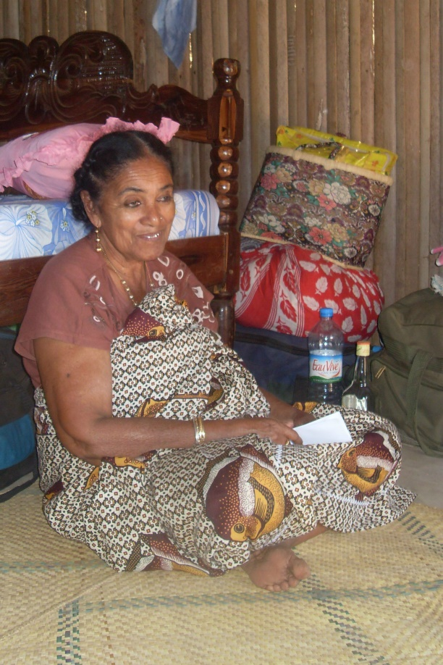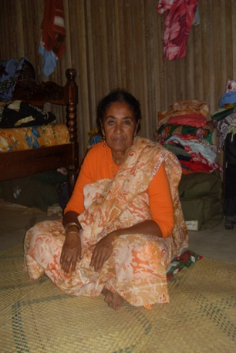
Ampanjaka AMINA SAID
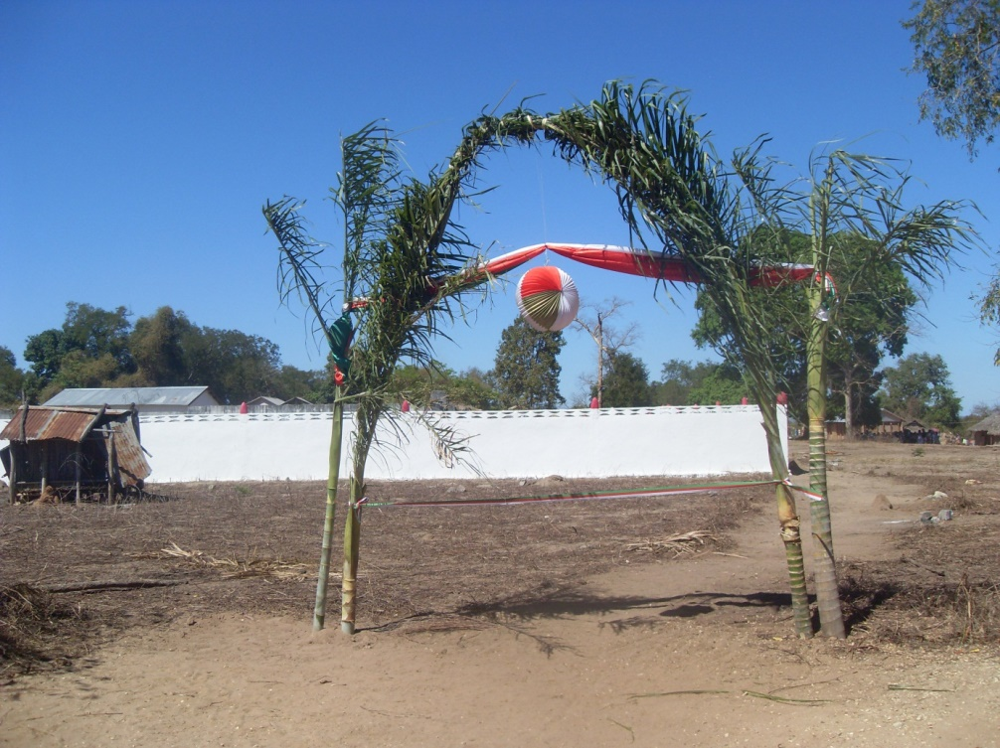
Doany Bezavo

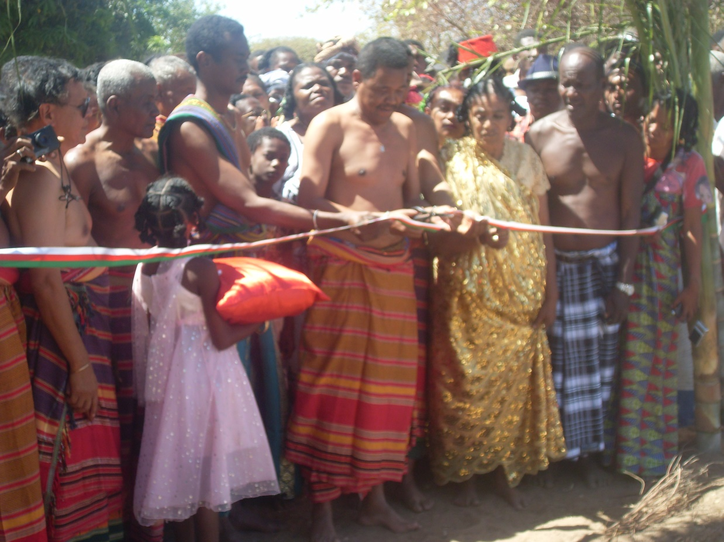
Fanompoa Valimbolamena, Doany Bezavo, Marambitsy Mitsinjo

2) Doany Miarinarivo
Tao aorian’ny nananganan’ny Ampanjaka Andriamandisoarivo Fanjakana teto Boeny dia nankalazaina foana ny Fanompoambe isan-taona mandritry ny volana Jolay teo amin’ny Doany Miarinarivo eto Mahajanga I.
Mampitampoka an’ireo Dady ao anaty Zomba no atao amin’io fotoana io dia Andriamisara Efa-Dahy manankasina (ANDRIAMISARA, ANDRIANANINA (Andriandahifotsy), ANDRIAMANDISOARIVO sy ANDRIAMBONIARIVO). Rano alaina any anaty ranomasina lalina no rano entina mampitampoka ireo « Dady ».
Mila mitafy lamba “Sobahya” na misampina an’io lamba io izay manaraka io fety io. Toy ny Fanompoa Valimbolamena any amin’ny Doany Bezavo dia tonga maro ihany koa ireo vahoaka amin’ny lafy valon’ny Nosy sy mpizahantany, izay afaka manaraka ny fetin’ny fanompoambe ivelan’ny valamena.

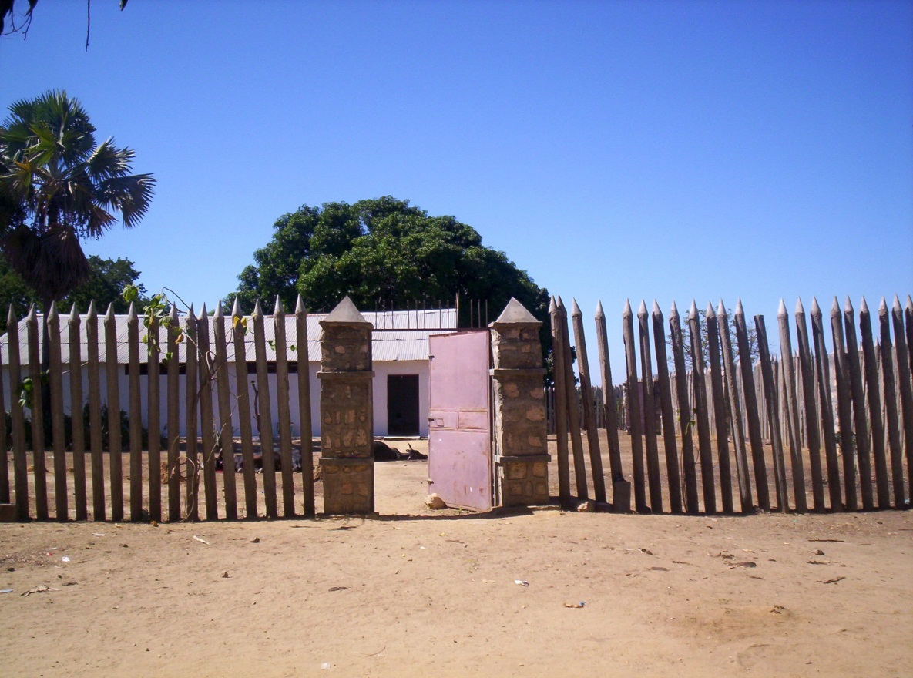
Valabe

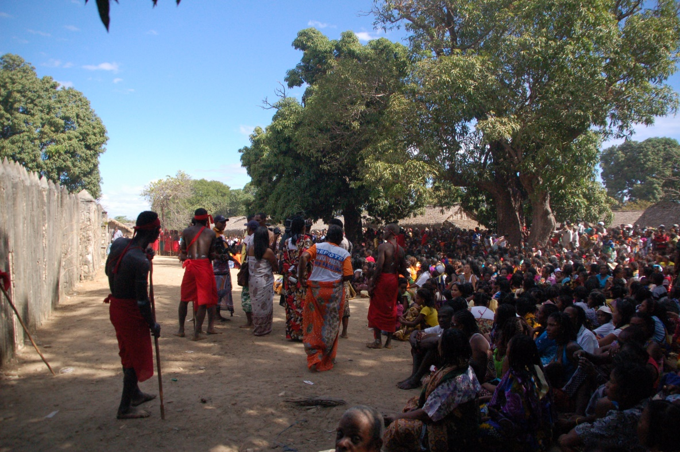
Doany Miarinarivo (Tsararano Ambony)

Mbola miaro mafy ny fanjakana ara-drazana ny Sakalava, izany no mahatonga azy ireo mihatakataka rehefa misy ny disadisa mitranga eto amin’ny firenena, mba hitandrovana ny fomba amam-panao izay manery ny olona amin’ny fanamafisana ny Fihavanana.

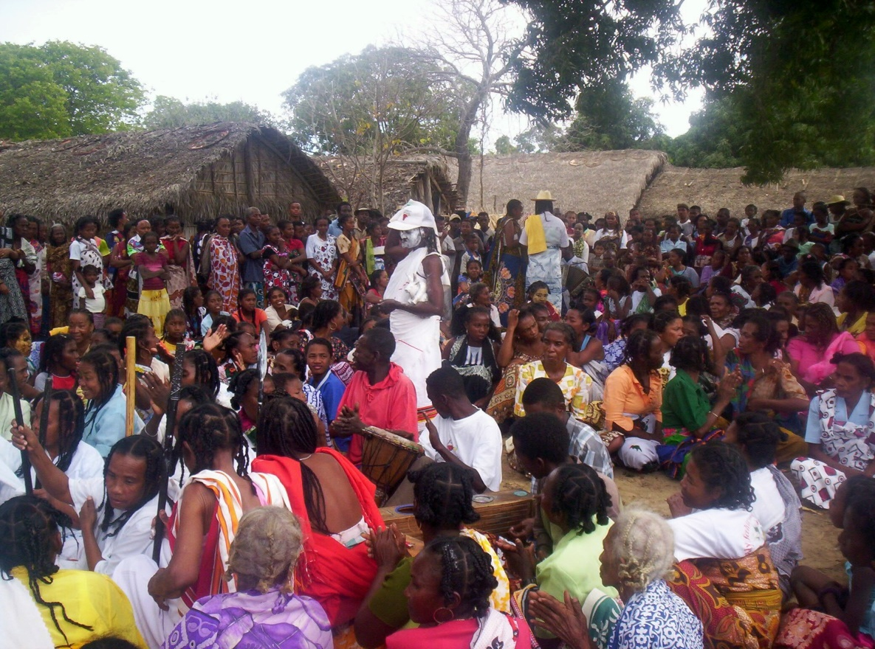
Mitotorebika ny olona mandritry ny Fanompoa

Fihaonana faharoa: 13 septembra 2019 tamin’ny 11 ora maraina tao Amboboka, trano fonenan’ny zanany vavy faharoa Samaraty. Fihaonana tamin’ny Ampanjaka Amina Saïd, izay noelanelanin’ny Ragnitsin’Ampanjaka Andriamatoa Baritout.

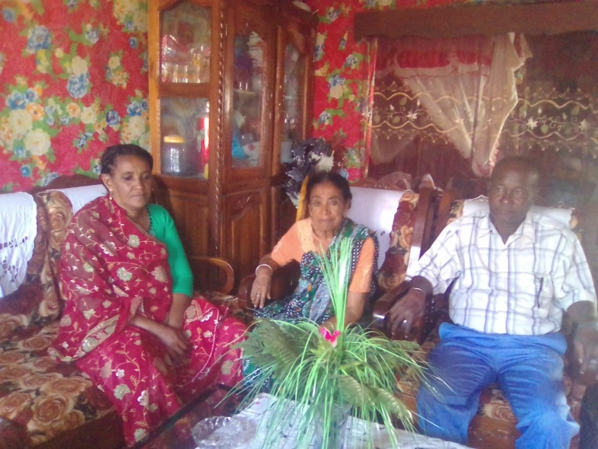

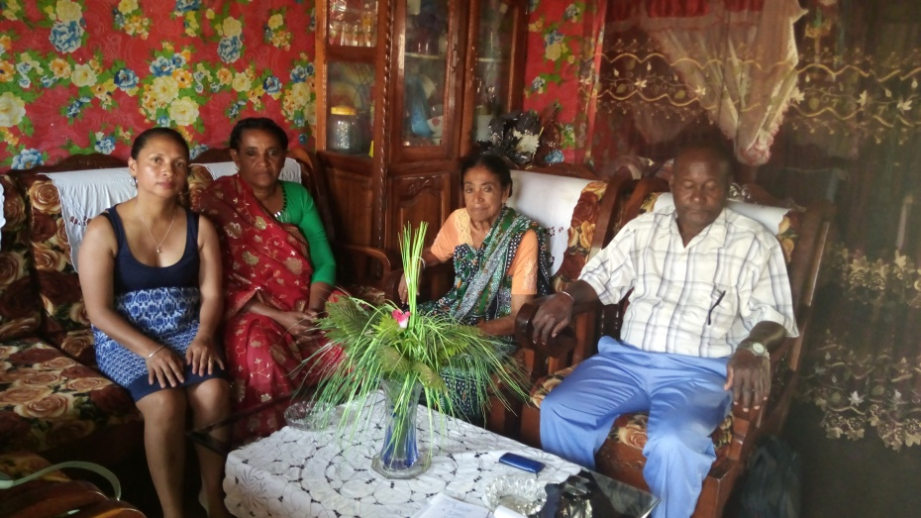

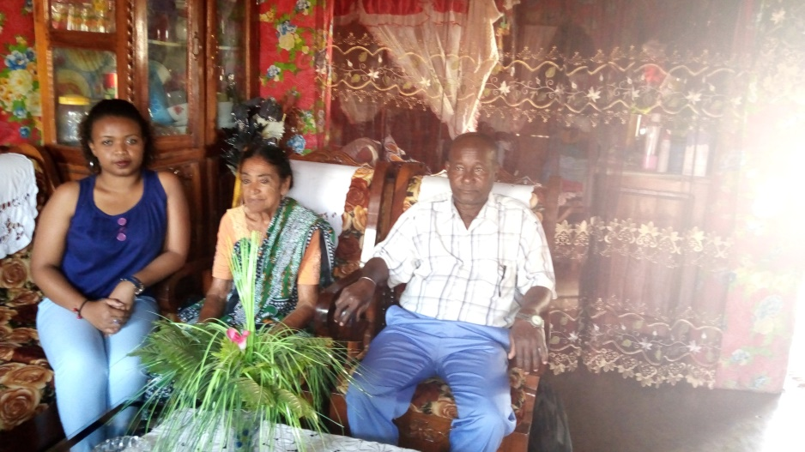
Famangiana sy fanadihadihana natao tao amin’ny Ampanjaka Amina

Ramatoa FARAMALALA: Mbola azo iainana ve ny Fihavanana eto Mahajanga?
Atoa BARITOUT: Eo amin’ny fiainana andavan’andro dia tsy dia hita soritra mazava ny atao hoe “Fihavanana”fa eo amin’ny fomba amam-panao no ahitana azy eto amin’ny faritra Sakalava manokana.
Ramatoa FARAMALALA: Afaka mamaha olana ve izany ny fihavanana ao anatin’ny foko Sakalava raha ohatra ka misy ny ady?
Atoa BARITOUT: Eny! Raha misy ny olana madinidinika dia tsy maintsy hoentina any olo maventy ara-tsokajy aloha ho dinihina, mialoha ny hitondrana azy eo anatrehany Ampanjaka, izay tompon’ny fanampahankevitra farany mahakasika ny ho mety ho endrikiny fampihavanana.
Ramatoa FARAMALALA: Tena mbola to-teny amin’ny vahoaka ihany ve ny Ampanjaka eto amin’ny faritra Sakalava, ary mora voavaha ve ny olana misy eo amin’ny fiaraha-monina raha entina eo anatrehan’ny Ampanjaka?
Atoa BARITOUT: Tsy azo lavina, ary tsy azo afenina fa ny 30% ny fomba amam-panaon’ny Sakalava dia efa nopotehin’ny sivilizasionina, satria ny ankamaroany foko Sakalava dia efa lasa mpivavaka avokoa. Noheverinay izany fa anisan’ny manapotika ny fomba amam-panao ny sakalava dia zavatra roa: - ny mpivavaka sy ny mpanao politika izay miditra amin’ny fomba amam-panaon’ny Sakalava.
Ramatoa FARAMALALA: Raha misy ary izany, inona no fitaovana hoentinareo hiarovana an’izay zavatra izay mba hipetraka foana ny fanajana ny antanan-tohatra, ary mba hampanjakana hatrany ny Fihavanana izay nahatsara ny fiarahamonina Malagasy?
Atoa BARITOUT: Raha ny Sakalava manokana dia efa lany haiky fa tsy misy vahaolana na fitaovana fiarovana afatsy ny fitazomana an’io fomba amam-panao io, nefa nohon’ny hamaroan’ny Sakalava lasa mpivavaka, dia manahy ihany izahay fa mety tsy ho voatazonay io.
Miangavy ny CFM anefa izahay mba:
- Hatao izay fomba entina hamerenana indray ny fifanajana amin’ny fahasamihafana, na foko io na finoana; fa raha vita izany dia ho voatazonay ny fomba amam-panao ary mety ho tafaverina ilay 30% voalaza tetsy aloha.

- Tokony hampanjakaina ihany koa ny 4F: Fifanajana,
Fifankatiavana,
Fifampitokisana,
Fiaraha-monina
Ramatoa FARAMALALA: Azonao hazavaina ve ny Fanompoam-be?
Atoa BARITOUT: Isan-taona, nanomboka ny faraparan’ny taonajato faha-XVII, nananganan’ny Ampanjaka ANDRIAMANDISOARIVO fanjakana teto Boeny, dia efa nisy ny fankalazana ny Fanompoam-be, ka anisan’izany ny Fanompoam-be eo amin’ny Doany Miarinarivo eto Mahajanga, izay atao isaky ny volana Jolay sy ny Fanompoa Valimbolamena any amin’ny Doany Bezavo, ao Marambitsy Mitsinjo, isaky ny volana Oktobra.

Fomba: Ny tsy maintsy atao alohan’ ny Fanompoa dia ny mangataka alàlana amin’ny Ampanjaka alohan’ny hanantanterahana ny Fanompoa. Izany hoe efatra (4) andro mialoha dia ny fiomanana, ary ny roa (2) andro amin’io ny an’ny Ampanjaka hanitsiany sy handaminany raha misy tsy azoazony ny amin’ny fanatsarana.
Ny Ampanjaka rehefa misy ny ny fanompoam-be dia tsy mandray fitenenana fa efa misy tompon’andraikitra isa-tsokajiny ny zavatra tokony ho tenenina, ohatra hoe ny “Jongoa”; izany hoe tsy afaka miteny amin’ny anaran’ny jongoa mihitsy na ny Ampanjaka na ny ragnitsy ny Ampanjaka. Ary tsy ny fanompoana rehetra no atrehin’ny Ampanjaka fa mandeha ara-tsokajiny.
Araka ny fomba atao, izay tsy maintsy hajaina rehefa amin’ny Fanompoam-be, ny vehivavy dia manao “lambahoany” misy loko, ary ny lehilahy manao “kitamby” .Tsy azo atao ny manao kapa na kiraro fa mandeha an-tongotra.
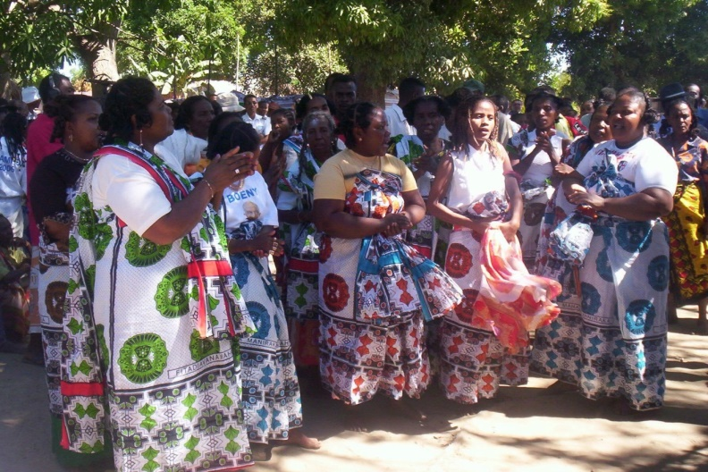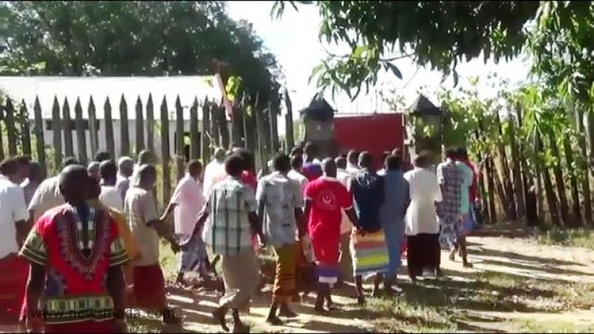
Sary maneho ny fomba fitafy sy ny taovolo mandritry ny Fanompoa

Ramatoa FARAMALALA: Hita soritra mazava tsara ve ny fampihavanana, izany hoe ny fifamelan-keloka ao anatin’ny lanonana Fanompoam-be?
Atoa BARITOUT: Tsy dia hita soritra loatra ny famelan-keloka satria efa mizarazara araky ny toerany avy ny zavatra rehetra; izany hoe, efa misy toerana voasokajy ny amin’ny hametrahana ny razana angataham-pitahiana. Ka izay mila an’izany no manantona ny toerana voatokana, ary efa misy tompon’andraikitra mandray sy mitondra mankany. Eo anilany anefa, dia mandeha ihany ny fanompoa (ny lanonana).

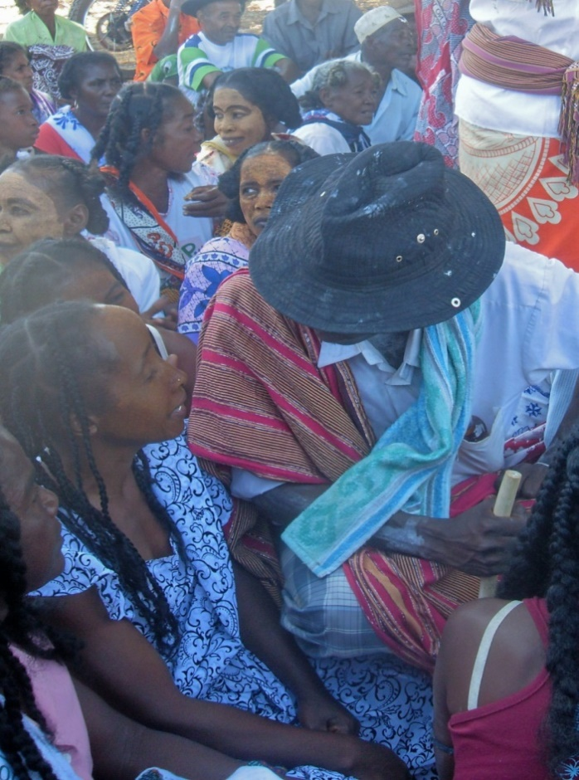
Miara-misalahy ny lahy sy ny vavy mandritra ny Fanompoa

FEHINY: Misy milaza fa minomino foana ny Sakalava. Tsia! Tsy minomino foana izahay ary lavinay izany, satria ny anay Sakalava dia tsy finoana fa “fomba amam-panao” izay tsy ho avelanay n’inon’inona ny fitsikerana atao anay.
Misy milaza ihany koa fa iray ihany ny Malagasy. Tsia! Tsy iray ny Malagasy aminay Sakalava, ary tsy sanatria fanavakavahana izany, fa fifanazavana ny tokony ho hatao.

Fihaonana fahatelo: 17 septembra 2019 tamin’ny 11 ora maraina tao amin’ny trano fonenan’Andriamatoa sady Raiamandreny Soudjay Bachir niaraka tamin’ny zanany lahimatoa (Androva).

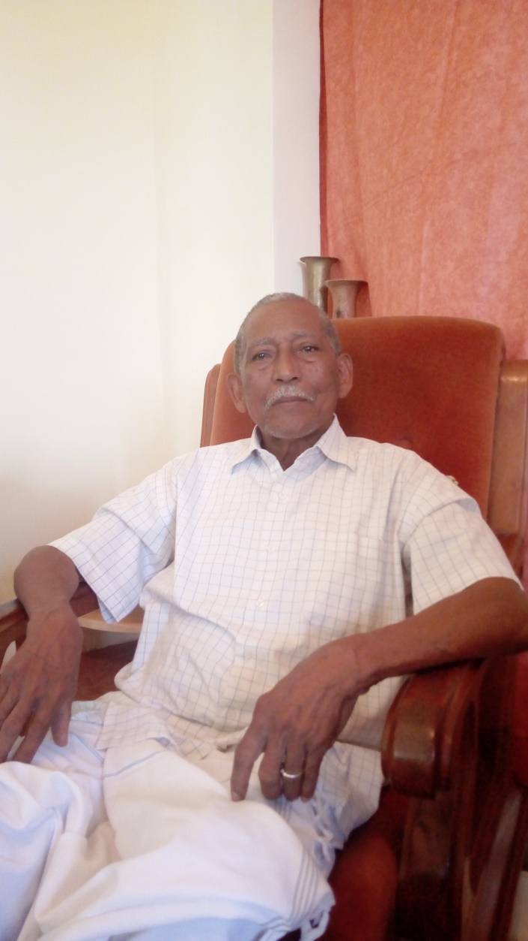
Andriamatoa Soudjay Bachir

Alohan’ny nidirana tamin’ny votoantin-kevitra momba ny fihavanana sy ny tontolony eo amin’ny Foko Sakalava, dia nanazava tamin’ny antsipirihany momba ny Sakalava Antalaotsa Andriamatoa Bachir. Voafehiny tanteraka ity sehatra ity. Eny fa na dia ny fiavian’ireo Malagasy tany ampiandohana aza. Teo ihany koa ny fitondrany fanazavana mafonja momba ireo Mpanjaka nifandimby teo amin’ny faritr’i Boeny. Ary tsy nitsahatra nilaza izy fa ilaina ny fanandratana ny kolontsaina isam-paritra na ny hoe « revalorisation de l’identité culturelle de chaque région ».
Satria moa nifanindry an-dalàna indrindra tamin’ny « festival Sobahya »ny dianay tany amin’ny Faritry Mahajanga dia nitondra fanampim-panazavana momba io hetsika atao eny Ankatsepy io koa ny tenany. Izay tamin’ny taona 2003 no nisiany voalohany.

Ramatoa FARAMALALA: Miseho amin’ny endrika inona ny fihavanana eto amin’ny faritra Sakalava?
Atoa Bachir: Tsy miseho amin’ny fiainana andavan’andro raha ny fihavanana eto amin’ny faritr’i Boeny manokana fa, mimpirimpirina satria sahirana amin’ny velon-tegna ny olona tsirairay. Fa ny any amin’ny faritra Marambitsy (fanjakan’i Amina) sy any amin’ny faritra Kinkony kosa no tena mbola iainana izany Fihavanana izany.
Mipetraka foana io fihavanana io aty amin’ny faritra Sakalava raha amin’ny alalan’ny :
- Fomba( ohatra hoe: Sobahya)
- Fifaliana (ohatra hoe: fanambadiana, fitokanana trano)
- Fahoriana (ohatra hoe: fahafatesana)
Izany hoe rehefa misy raharaha atao, na an-kafaliana na an-karatsiana izany dia tena hita soritra tokoa ny fihavanana.
Tsy azo afangaro, ary zavatra samy hafa ny fihavanana sy ny fianakaviana satria :
- Ny fihavanana dia : Fifanantonana
Fifampitokisana
Fifanampiana
- Ny fianakaviana : liaison du sang
Raha mipetraka anefa ny fanandratana ny kolontsaina isam-paritra dia mety ho voatazona ihany ny kolontsaina Sakalava. Raha ekena ny tsy fitoviana, ary tsy lavina kosa ny fifamenoana, dia azo hinoana fa hiverina ny fanjakan’ny Fihavanana izay nahatsara ny fiaraha-monina Malagasy.
Misy itovizana ny endriky ny fihavanana manerana ny Madagasikara. Raha nitety ny Nosy ny tenany amin’ny maha-mpampianatra azy satria distrika 2 amin’ny 119 ihany sisa no tsy hitany, dia tiany ny nampafantatra fa misy itovizana ny endriky ny fihavanana manerana ny Nosy. Ary samy mampiatra io Soatoavina io daholo ny Malagasy rehetra. Tena mbola iainana izy io any ambanivolo any.
Mbola misy ihany koa ireo olona miara miana ao amin’ny « la cour be », fianankaviana lehibe ary mifamelona sy mifanohana izy ireo. Izay tena endriky ny fihavanana Malagasy.

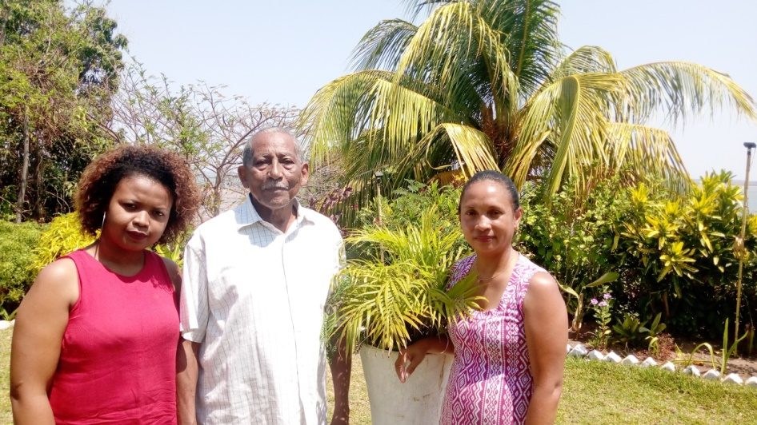
Fitsidihana sy fanadihadihana natao tamin’Andriamatoa Soudjay BACHIR

SOSO-KEVITRA
Teo anatrehan’ny asa sy ny fanadihadiana izay natao dia misy ny soso-kevitra vitsivitsy mba hitondrana fanovana. Tsy hitanisa intsony ireo soso-kevitra nomen’ireo olona izay nanaovana fanadihadiahana ireo izahay, fa efa hita taratra etsy ambony izany.

- Ilaina ny fidinana ifotony mba ahitana ny tena trangan-javatra marina, indrindra eo anivon’ny fiaraha-monina.

- Ilaina ny fifampikasohana amin’ny vahoaka sy ireo olona to-teny mba ahafahana mahafantatra ny rafitra antanan-tohatra izay mametraka ny fifanajana sy fankatoavana ny Soatoavina tena Malagasy, ho mbola azo iainana.

- Ny fanadihadiahana atao amin’ny vahoaka no tena ahitana ny tranga tena marina (réalité) sy hahazoana ny hevitry ny maro an’isa.

- Mila fanabeazana ny olom-pirenana rehetra , indrindra ny ankizy eny fa na dia ny any amin’ny garabola aza, mba hamerenana indray ao an-tsain’izy ireo ny tena Soatoavina Malagasy , fa tsy variana fotsiny any amin’ny fivoaran’ny fanatontolona sy ny sivilizasionina tandrefana .

- Mbola azo sorohina tanteraka ny fanapotehina tsikelikely ny Soatoavina Malagasy, toy ny Fihavanana amin’ny alalan’ny fanandratana ny kolontsaina isam-paritra.

- Manainga am-panajana ny mpiara-miasa rehetra eto amin’ny Conseil du Fampihavanana Malagasy mba hifanohana amin’ny anjara asa napetraky ny vahoaka malagasy amintsika. Indrindra ny amin’ny ireo dingana mbola ho lalovana mba hahafahana manoratra ny Fihavanana ho Vakoka ara-kolontsaina tsy hita Maso an’ny Zanakolombelona (PCIM) eo anivon’ny UNESCO .
TENY FAMARANANA

Ny vokatry ny fidinana ifotony izay natao tany Mahajanga ny faha-9 ka hatramin’ny faha-19 volana septambra 2019 no nahafahana nifanerasera tamin’ireo tomponandraikitra vitsivitsy.
Tao aorian’ny fanontaniana izay napetraka tamin’izy ireo no nahafahana namantatra fa tsy dia iainana firy eo anivon’ny fiaraha-monina amin’ny ankapobeany intsony ny Fihavanana, satria sahirana amin’ny fameloman-tena ny tsirairay, indrindra moa eny amin’ny renivohi-paritany. Tao ihany koa ny fangalahan-tahaka be fahatany ny sivilizasionina vahiny ka tsy nanome lanja intsony ireo Soatoavina Malagasy. Ny voka-dratsin’ny tsy fahaizana politika ihany koa dia manimba tanteraka ny Fihavanana teo amin’ny samy Malagasy.
Ny mifanohitra amin’izany anefa no hita raha midina eny ambanivolo isika. Mbola iainana tanteraka izany fihavanana izany. Manjaka ny fifanampiana sy fifandrombonana eo amin’ny asa izay atao. Torak’izany ihany koa, ny fanomezan-danja ny Fihavanana any amin’ny fomba amam-panao nentin-drazana. Ohatra amin’izany ny fankalazana ny Fanompoam-be sy ny Fanompoa Valimbolamena : mandritra ny fankalazana ireo fety ireo dia tena mbola manjaka sy azo iainana tsara ny Fihavanana. Mipetraka tsara ihany koa ny rafitra an-tanan-tohatra ka mifanaja ny olona. Ny tahotra ny razana sy fifanajana ny fomba amam-panao no manome vahana ny Fihavanana. Izany hoe ny fanandratana ny kolon-tsaina isam-paritra izany dia antoka iray hamerina indray ireo Soatoavina Malagasy ka tsy andraraka ilo am-by an-doha ny fototra iorenantsika dia ny Fihavanana izany.

